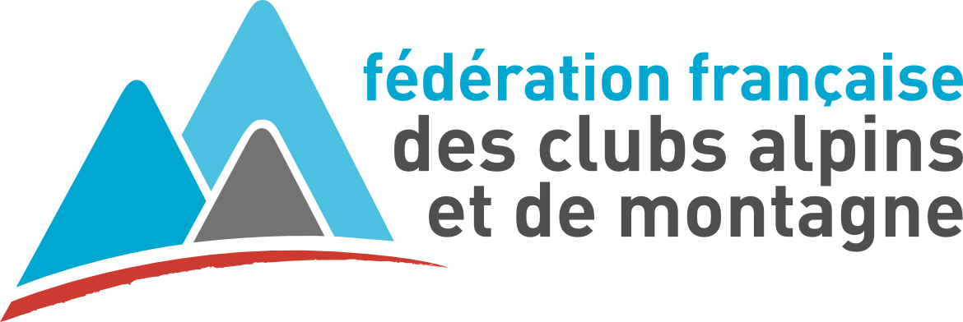
Club Alpin Français du Mans
Pôle Coluche
31, Allée Claude Debussy, Boite n°10
72100 LE MANS

A ENVOYER 1 MOIS AVANT LE STAGE
PRESIDENT ET SECRETAIRE

Activité : | Organisateur(s), nature du brevet:
Lieu : | Organisateur(s), nature du brevet:
Type de stage : | Tél :
Date : | e-mail :

Organisateurs :
No | Nom, prénom | Date naissance | Adresse | no CAF | Assurance
1
2

Stagiaires :
No | Nom, prénom | Date naissance | Adresse et téléphone | no CAF | Assurance : CAF / autre Cie
1
2
3
4
5
6
7
8
9
10
11
12
13
14
15
16
17
18
19
20
21
22

Signature du président : date, cachet du club.

